# **Zelfredzaamheid**

# Voor deze opdracht ben ik uitgekomen bij een artikel en een onderwerp die mijn interesse hebben gewekt, en waar ik me in wil verdiepen. Het artikel ‘Gun je kind ook eens een teleurstelling’ vind ik heel interessant en Growt mindset & Fixed Mindset . Het artikel ‘Gun je kind ook eens een teleurstelling’ heb ik de belangrijkste stukken die ik mee kan nemen in de praktijk rood gearceerd en onderstreept;

# 

# Gun je kind ook eens een teleurstelling

Curlingouders willen alles leuk maken voor hun kinderen – die daardoor niet leren hoe ze zichzelf later moeten redden.

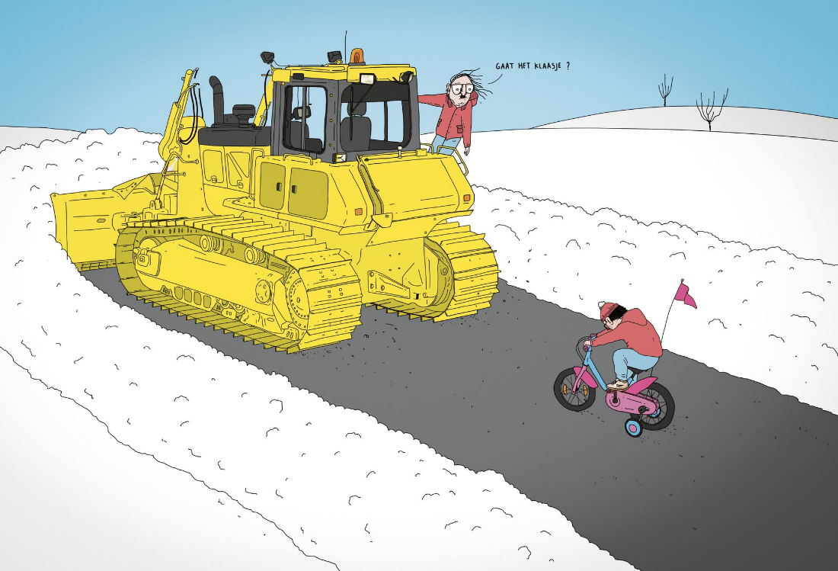

Curlingouders gaan op hoge poten naar school om iets voor hun kind af te dwingen of recht te zetten; ze komen bij juffen en meesters om ieder wissewasje verhaal halen. Ze bemoeien zich langs de lijn met de corrigerende aanwijzingen van de coach en de scheidsrechter, mengen zich in de ruzies van hun kinderen met anderen, bellen woedend op als hun dochter op een feestje een kinderfilm heeft gezien waarvan ze voor het slapengaan moest huilen.

Dat ‘curlinggedrag’, vaak onbewust en met de beste bedoelingen, komt volgens deskundigen voort uit het toenemend streven van ouders om hun kinderen tegenslag en teleurstelling te besparen – socioloog Herman Vuijsje en journalist Anneke Groen constateren in hun recentelijk gepubliceerde boek *Eindeloos ouderschap* dat ouders nooit eerder zo bezorgd waren om en toegewijd waren aan hun kinderen. Ouders zijn assertiever, geloven in maakbaarheid, hebben minder kinderen en voelen zich verantwoordelijker voor hun geluk. „Bovendien moet alles leuk zijn”, zegt pedagoog Marina van der Wal. „Ouders willen vooral leuke opvoeders zijn.”

## Grenzeloze opvoeding

Een van de consequenties, zeggen deskundigen, is toenemend ongemak om grenzen aan kinderen te stellen. Ontwikkelingspsycholoog Marga Akkerman heeft dat de laatste twintig jaar radicaal zien veranderen. „Regels handhaven kan voor teleurgestelde gezichten zorgen”, zegt ze. „Kinderen wenden zich van je af, worden boos, gaan huilen. Dat is ongemakkelijk. Ouders willen graag vriendjes blijven met hun kinderen, en geven daardoor sneller toe.

„Misschien”, formuleert ze voorzichtig, „heeft het grensoverschrijdende gedrag van kinderen dat nu met ADHD wordt geassocieerd, wel minder te maken met een aangeboren stoornis en meer met een grenzeloze opvoeding.”

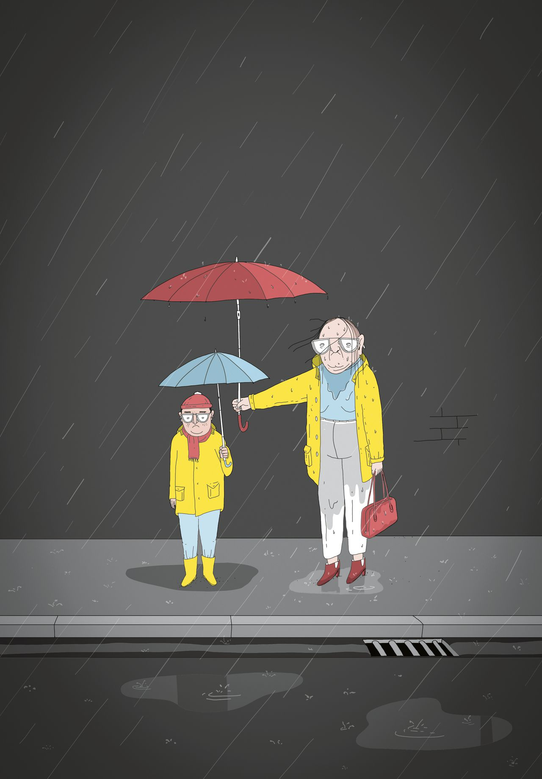

Illustratie MAT

Wat ouders te weinig beseffen is dat hun gepamper de ontwikkeling van de zelfredzaamheid van kinderen in de weg staat. Van tegenslag kunnen opgroeiende kinderen iets opsteken, of het nu gaat om een nederlaag op het sportveld, een tegenvallend Cito-resultaat, of ruzie met vriendjes. „Als ouders taken weghouden bij hun kind, ontnemen ze het de mogelijkheid om te leren”, zegt neuropsycholoog en hersenwetenschapper Jelle Jolles, auteur van *Het tienerbrein*. „Voor de ontwikkeling van kinderen en tieners is het essentieel dat ze veel ervaringen en kennis opdoen. Als een ouder de problemen oplost, kan de jongere de situatie niet zelf aanpassen, en die oplossingen niet in de hersenen opslaan. En die zich op een later moment dus ook niet herinneren.”

Daarom is het volgens Jolles zo belangrijk dat kinderen de gelegenheid krijgen om een blauwtje te lopen, een beetje verdriet te hebben, een beetje pijn te hebben, een beetje eenzaam te zijn. „Ook negatieve ervaringen zorgen voor zelfinzicht, voor zelfregulatie en voor empathie met anderen. Het helpt ze om stevige volwassenen te worden.”

Doe je dat niet, dan kweek je óf angstige óf luie kinderen, die verwachten dat anderen dingen voor hen doen. Jolles: „Er zijn te veel kinderen die het heel normaal vinden dat anderen zaken van hen overnemen en voor hen uitvoeren.” Door de mondige ouders voor wie het allemaal ‘een feestje’ moet zijn, ontstaan prinsjes en prinsesjes die een hofhouding nodig hebben om het gevoelsmatig en praktisch te redden in het leven.

*Ook negatieve ervaringen zorgen voor zelfinzicht, voor zelfregulatie en voor empathie met anderen*

Hersenwetenschapper Jelle Jolles

Volgens Marina van der Wal blijven kinderen die niet hebben geleerd tegenslag te gebruiken als leerproces, onbewust heel hard ‘mammie’ of ‘pappie’ roepen als het tegenzit. „Ik denk dat ze daardoor gevoeliger worden voor spanning.”

Als kinderen leren om moeilijke situaties zelf op te lossen, levert dat een gevoel van competentie op: vertrouwen in eigen kunnen. „Controle kunnen nemen op grond van inzicht in jezelf”, zegt Jolles, „is cruciaal om later stevig in je schoenen te staan.”

## Focus verleggen

Meer vrijlaten dus, die kinderen. Zelf de gelegenheid geven om foutjes te maken. Ouders zouden daarom hun focus moeten verleggen van het nú leuk en gezellig houden naar het zelfstandig maken van kinderen. „Op het moment dat je een baby in je armen houdt, moet je eigenlijk al het beeld voor ogen hebben van een 21-jarige adolescent die het huis uitgaat”, stelt Marina van der Wal radicaal. „Als ouder zou je steeds bezig moeten zijn met: ‘wat zou dit kind op dit moment zelfstandig moeten kunnen?’ Maar we denken in onze cultuur tegenwoordig te veel ad hoc, en te weinig op de lange termijn.”

Het is voor ouders niet makkelijk om op je handen te zitten, soms moet je je even verbijten. Van der Wals ene zoon zakte voor zijn examen, haar andere bleef een jaar zitten. Zij zag het aankomen, waarschuwde, maar nam niks van de jongens over. „Tuurlijk was het verdrietig voor ze, die teleurstelling, maar het was ook vruchtbare grond om te leren hoe je ervoor zorgt dat het volgende keer wél lukt.”

Moeten ouders hun kinderen dan maar helemaal loslaten? Dat ook weer niet. Jolles vergelijkt het begeleiden van kinderen naar zelfstandigheid met ze leren lopen en fietsen. Eerst een loopwagentje geven, zijwieltjes monteren, handje vasthouden, zadel vasthouden, en dan pas loslaten. Als kinderen ouder worden neemt praten die sturende rol over.

Volgens Jolles is feedback van ouders immens belangrijk voor kinderen, zeker voor tieners. Niet het soort gesprek waarin ouders de oplossingen voorschotelen, maar open vragen stellen over hoe het kind iets heeft aangepakt of wil gaan aanpakken. Bijvoorbeeld: ‘Lastige situatie, wat zijn jouw gedachten daar nou over? Of: ‘wat maak je hieruit op?’

Die feedback zorgt er volgens Jolles voor dat de tiener eerdere ervaringen kan bijslijpen. „En die kleine aanpassingen worden steeds in de hersenen opgeslagen in de vorm van veranderingen in complexe hersennetwerken, net als met fietsen vroeger. Daardoor blijven de ervaringen beschikbaar voor gebruik op een later moment. Ouders moeten de route van hun kinderen niet willen lopen, maar ze kunnen wel helpen de weg te wijzen.”

Ik merk aan mijzelf zowel in mijn prive als op mijn werk dat ik hier ook wel een handje van heb. Ik doe makkelijk iets voor mijn kinderen en de kinderen op mijn werk. Ik besef mij dat dit niet altijd goed is. Daarom vind ik dit ook een heel interessant artikel. Waarom help ik kinderen zo makkelijk? Puur uit gemak voor mijzelf omdat het sneller gaat als ik het zelf doe. Terwijl het veel makkelijker zou zijn als ze het zelf kunnen, en het is ook goed voor hun eigen ontwikkeling. Ik werk op een peutergroep en merk dat we er als team ook wat te makkelijk mee om gaan soms. Ook heeft dit misschien te maken met de werkdruk. Ik ga in een pedagogisch overleg dit aan mijn collega’s voorleggen. Hoe kunnen we hier samen aan werken, wat zijn we nodig. Ook moeten we elkaar feedback hierin gaan geven.

# Growth-mindset & fixed-mindset

# Wat is het en wat kun je ermee?

Growth-mindset en fixed-mindset. Misschien heb je deze termen al eens voorbij horen komen. Wat betekenen deze dingen nu eigenlijk en wat kun je ermee? In omgevingen waar veel geleerd wordt, klinken deze termen wellicht wat bekender, maar vanzelfsprekend is dat niet. Hoe komt je erachter wat voor mindset jij hebt en wat maakt dat een growth-mindset (groei mindset) je verder helpt dan een fixed-mindset (vaste mindset)? Lees en ontdek waar jij staat als het gaat om mindsets. Helpt jouw huidige mindset je jouw doelen te bereiken?

Het heeft alles te maken met hoe open je staat voor het leren van nieuwe dingen. Iemand met een fixed-mindset staat doorgaans minder open voor het leren voor nieuwe dingen, terwijl iemand met een growth-mindset hier wel geïnteresseerd in is. Je mindset heeft invloed op een heleboel dingen. Hoe je naar jezelf kijkt, naar de relaties die je hebt en aangaat en naar de prestaties die je levert op school en op je werk.

Proffessor Carol Dweck deed heel lang onderzoek naar leermotivatie (meer dan 20 (!!) jaar) en besloot haar onderzoek met het benoemen van twee categorieën. Een fixed- en een growth-mindset. Volgens Dweck heeft je mindset direct invloed op hoe jij je persoonlijk ontwikkelt.

## Wat is een fixed-mindset?

Een fixed-mindset is een mindset waarbij je ervan uit gaat dat je bent zoals je bent en dat je niet kunt veranderen, leren en groeien. Zo denkt iemand met een fixed-mindset niet alleen over zichzelf, maar ook over anderen.

## Kenmerken van een fixed-mindset.

* Denken in problemen en onmogelijkheden *(ik kan het niet, het lukt me niet, het is zoals het is. Jij kan het niet, het lukt jou niet)*
* Anderen een stempel geven *(door iemand dom, slim, handig, onhandig, sterk of slap, aardig of onaardig etc.. te noemen)*
* Dat men alles al weet en niets meer hoeft te leren *(ik ben hartstikke slim, dus niemand vertelt mij wat)*
* Bang om fouten te maken *(want falen is voor domme mensen)*
* Feedback wordt genegeerd of zelfs het verkrijgen van feedback wordt vermeden*(niemand hoeft mij te vertellen wat ik wel en niet goed doe…ik hecht geen waarde aan iemand anders zijn mening)*
* Uitdagingen worden uit de weg gegaan *(want het lukt me toch niet..)*
* Vluchtgedrag *(niet door (durven) zetten. (wat er niet is, bestaat niet)*
* Presteren is belangrijk en de uitwerking van je prestatie hangt af van je intelligentie*(slimme dingen kun je alleen doen als je ook echt slim bent)*
* Hebben veel vaker vooroordelen en aannames, zonder echt te weten hoe het zit en controleren dit ook niet bij de persoon waarom het gaat
* Vullen sneller in voor iemand anders *(omdat voor hen (onbewust) al vast staat wat een ander zou kunnen denken, moeten doen etc..)*
* Eerst fouten zien en en benoemen. Niet benoemen wat er allemaal wél goed gaat.(‘*hey je schreef prooblemen met twee O’s, verder wel een leuk blogje hoor.’ )*
* Durven niet los te laten

## Waarom helpt een fixed-mindset je niet met groeien?

Een fixed-mindset houd je tegen in je groei, omdat je uitgaat van problemen en onmogelijkheden. Je gelooft dat je niets kunt leren, omdat je intelligentie nu eenmaal is zoals deze is. Presteren is zo belangrijk, dat je gemakkelijk het doel uit het oog verliest. Want stel je voor dat het misgaat, dan faal je. Dit houd je tegen in je leerproces, omdat je niet bezig bent met het winnen van nieuwe kennis en vaardigheden, maar met het vasthouden of vastklampen aan de (enige) kennis en vaardigheden die je al bezit.

*“Ook inspanning komt niet voor in de fixed mindset. Wanneer je bekwaam of getalenteerd bent in iets, zou alles vanzelf moeten gaan. Alleen ‘domme’ mensen moeten hard werken. Wanneer iets moeilijk is, haken de fixed mindset-mensen dan ook af. Uitdagingen en moeilijke taken worden vermeden, aangezien het risico op falen hierbij groot is en hierdoor het ‘slim zijn’ wordt ondermijnd.”* [*[Dweck, 2006]*](http://metacognitie.be/going-meta-2/mindset/soorten-mindsets/)

## Wat is een growth-mindset?

Een growth-mindset (groeimindset) betekent dat je ervan uitgaat dat alles (aan) te leren valt. Dat je eerder mogelijkheden en kansen ziet, dan problemen en blokkades. In je gedrag naar anderen toe, klinkt dat door in een open houding, open staan voor de mening van anderen en hen stimuleren ook te groeien.

## Kenmerken van een growth-mindset.

* Denken in oplossingen en mogelijkheden *(lukt het niet linksom, doen we het rechtsom)*
* Ervan uitgaan dat gedrag en houding veranderlijk zijn *(iedereen kan leren, zich aanpassen en nieuwe dingen over zichzelf ontdekken)*
* Dat er altijd nieuwe dingen te leren zijn *(je bent nooit uitgeleerd)*
* Fouten maken hoort erbij *(want iedereen maakt fouten en daar leer je van)*
* Feedback is welkom en wordt gezien als iets waardevols *(iemand anders kan je dingen laten zien die je zelf nog niet zag)*
* Uitdagingen worden aangegaan *(niet geschoten is altijd mis)*
* Vechtgedrag *(doorzetten, schouders eronder en proberen)*
* Intelligentie wordt gezien als iets wat niet vast staat, als iets wat je kunt ontwikkelen*(door te leren kan iedereen slimmer worden)*
* Hebben minder vooroordelen en aannames, ze controleren liever of hun bevindingen kloppen en doen dat bij de persoon in kwestie
* Vullen niet zo snel in voor iemand anders *(geven de ander bewust ruimte, erkennen autonoom denken en handelen van de ander)*
* Durven los te laten

## Waarom een growth-mindset je wel helpt groeien en hoe je het bij anderen stimuleert

Een growth-mindset helpt je groeien, doordat je jezelf vertelt dat het oké is om te proberen en dat het ook oké is om iets te laten mislukken. Dat geldt voor leren, relaties, prestaties, wat je ziet in anderen, je houding, hoe je bent in omgang en nog zoveel meer.

Ben jij de 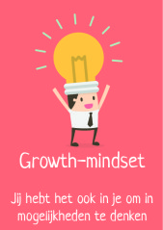trotse bezitter van een growth-mindset, dan ligt er een belangrijke taak op jou te wachten. Zo besmettelijk als een fixed-mindset kan aanvoelen, zo besmettelijk is ook een growth-mindset. Zien leren, doet leren. Zien durven, doet durven. Wees open over hoe jij een growth-mindset voor jou voelt werken en vertel anderen hoe zij dit inzet om te groeien. Met bovenstaande kenmerken kun je benoemen wat het precies inhoudt en dat je er veel meer mee bereikt dan met vastdenken, stigmatiseren en niet open staan om écht nieuwe dingen te leren.

Nee, op je bek gaan is niet erg. Niet op je bek mogen gaan omdat je vindt dat alleen domme mensen dat doen, is veel erger. Dus: start met doorvertellen dat af en toe figuurlijk gestrekt gaan écht niet erg is. Dat het erbij hoort en je uiteindelijk verder brengt. Dat een keer struikelen ervoor zorgt dat je volgende keer wél je voeten optilt.

Ik heb de volgende test gedaan op het internet om te kijken wat voor mindset ik heb; https://www.quizlet.nl/quiz/386186/wat-is-jouw-mindset/

Daar is het volgende uitgekomen;

### JOUW UITKOMST



[**Je hebt een groei mindset**](https://www.quizlet.nl/quiz/386186/wat-is-jouw-mindset/details.php?winner=784554) **(3023 x uitgekomen)**

De theorie van de vormbare intelligentie  
Voor jou is intelligentie geen vaste eigenschap, niet iets dat je hebt, maar wel iets dat je kunt ontwikkelen door bij te leren. Dweck noemt dit de groeitheorie van intelligentie, omdat intelligentie hierin beschreven wordt als iets dat door middel van inspanning kan groeien. Leren is niet hetzelfde als presteren. Leren is steeds meer vaardigheden opdoen, nieuwsgierig blijven en groeien.  
  
Dat betekent niet dat mensen die de groeitheorie hanteren, ontkennen dat er verschillen zijn tussen mensen wat betreft hun kennis of wat betreft de snelheid waarmee zij zich bepaalde zaken eigen maken. Het betekent enkel dat deze mensen ervan uitgaan dat iedereen, met inspanning en begeleiding, in staat is om zijn/haar intellectuele capaciteiten te vergroten.  
  
Ook dit denkbeeld heeft grote gevolgen. Het zorgt ervoor dat je wil bijleren. Als je gelooft dat je je eigen intelligentie kunt verhogen, waarom zou je dat dan niet doen? Waarom tijd verliezen met je zorgen te maken over hoe dom of hoe slim je er uitziet, terwijl je gewoon slimmer zou kunnen worden? Als ze deze visie hanteren, dan zullen zelfs mensen met weinig vertrouwen in hun intelligentie hard werken bij uitdagingen, ze zullen zich met overgave wijden aan een moeilijke taak en ze zullen dat volhouden.  
  
Wanneer voelen mensen met deze visie zich dan slim? Wanneer ze zich volledig met een nieuwe opdracht kunnen inlaten, wanneer ze inspanningen leveren om iets nieuws onder de knie te krijgen, wanneer ze op de grens van hun mogelijkheden werken en wanneer ze goed gebruik kunnen maken van hun kennis, bijvoorbeeld om af en toe anderen te helpen leren.

### OVERIGE UITKOMSTEN

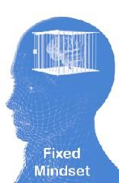

[**Je hebt een vaste mindset**](https://www.quizlet.nl/quiz/386186/wat-is-jouw-mindset/details.php?winner=784555) **(177 x uitgekomen)**

De theorie van de vaste intelligentie  
Je gelooft dat intelligentie een onveranderlijke eigenschap is. We hebben er een bepaalde hoeveelheid van en dat is het dan. Dweck noemt dit de entiteitstheorie omdat intelligentie in dit model afgeschilderd wordt als een entiteit, die ergens binnen ons huist en die we onmogelijk kunnen veranderen.  
  
Dit heeft veel gevolgen voor jou. Mensen kunnen zich hierdoor beginnen afvragen hoeveel ze bezitten van deze vaste intelligentie. Het kan ervoor zorgen dat je het als een prioriteit ziet om te laten merken dat je intelligent genoeg bent. Slim moeten overkomen en koste wat het kost nooit dom lijken!  
  
Wanneer voelen mensen die hun capaciteiten als iets vaststaands beschouwen zich slim? Inspanningen, moeilijkheden, tegenslag of sterk presterende vrienden, medestudenten kunnen ertoe leiden dat ze hun intelligentie in twijfel trekken, zelfs wanneer ze een groot vertrouwen hebben in hun eigen kunnen. Daarom gaan ze streven naar makkelijke taken die weinig inspanning vergen of naar het overtreffen van anderen. De entiteitstheorie is een systeem dat teert op een dieet van makkelijk behaalde successen. Uitdagingen vormen een bedreiging voor de zelfachting. Het zelfbeeld is dus sterk afhankelijk van prestaties. Je bent dan sterk gericht op wat anderen van je denken.  
  
Wij bevorderen die manier van denken door te makkelijk successen te laten behalen en prijzen om intelligentie. Te weinig uitdagingen in het verleden, niet weten hoe je eigenlijk moet leren, perfectionisme, negatieve schoolervaringen kunnen allen bijdragen aan een fixed-mindset.

Advertentie

Recommendations [powered door plista](https://www.plista.com/nl)

### STATISTIEKEN



Met deze test ga je wel over dingen na denken. Ik vind dit een heel interessant onderwerp en wil kijken hoe ik dit in mijn eigen werk meer en bewuster kan toepassen. Ik heb verschillende filmpjes gekeken op youtube van Carol Dweck wat heel inspirerend is.

Een praktijkvoorbeeld waar ik nu bewuster mee wil omgaan is om het eindresultaat niet heel erg te “belonen” maar vooral het proberen bij bijvoorbeeld het zelf aan trekken van een jas of schoenen. Het proces ernaartoe ga ik dus meer aanmoedigen bij kinderen en niet zozeer het eindresultaat. Het gaat om het proberen want daar kun je van leren. Dit samen met het eerste artikel “gun je kind ook eens een teleurstelling” wil ik als uitgangspunten nemen in mijn werk. Je mag falen, het gaat om het proberen. Als een kind niet durft te falen zal een kind ook niet iets willen proberen. Als je iets niet probeert kun je ook niet leren. Ik denk dat het cirkeltje dan aardig rond is...